

Relatório do Sprint 2 de Administração de Sistemas

**Membros do grupo**

1181255 Nuno Teixeira

1181498 Rafael Barbarroxa

1181500 Vítor Crista

1181529 Diogo Sousa

**Docente/Orientador:**

André Moreira (ASC)

**Unidade Curricular:**

Administração de Sistemas



Relatório entregue no dia 6 de janeiro de 2021

Índice:

1. Introdução: 2

2. US1 2

3. US2 7

4. US3 8

5. US4 9

6. Conclusão 10

Índice de Figuras:

Figura 1- Instalar o Servidor de Destino iSCSI 2

Figura 2-Especificar nome do disco virtual iSCSI 3

Figura 3 - Definição do tamanho do disco virtual 3

Figura 4- Especificação dos servidores de acesso 4

Figura 5- Ecrã de confirmação das definições 5

Figura 6- Ficheiro /etc/iscsi/initiatorname.iscsi 5

Figura 7- Ficheiro /etc/iscsi/icsid.conf 5

Figura 8- Ficheiro /etc/tgt/conf.d/target1.conf 6

Figura 9- Conecção à target de Linux através do iniciador de Windows 6

Figura 10- Ficheiro /etc/iscsi/iscsid.conf: 7

Figura 11- Notificação de serviço iSCSI 7

Figura 12- Propriedades do iniciador iSCSI 7

Figura 13- Método principal 8

Figura 14- Método para verificar uma entrada em /etc/shadow 8

Figura 15- Método para verificar o grupo 9

Figura 16- Método para verificar o grupo 9

Figura 17- Script que correrá todos os domingos às 15h definido no ficheiro /etc/crontab 9

Figura 18- Definição de política de inatividade 10

# Introdução:

O presente relatório foi efetuado para dar resposta ao sprint efetuado na Unidade  
Curricular de ASIST. O documento escrito irá dar uma breve explicação de cada uma  
das quatro **User Stories** elaboradas na execução do trabalho.

# US1

Esta User Story está dividida em **duas partes**:

* Primeiro, um iSCSI Target em Windows e um iSCSI Initiator em Linux;
* Segunda, um iSCSI Target em Linux e um iSCSI Initiator em Windows.

Para a primeira parte:

Instalar o **Servidor de Destino iSCSI**

Figura 1- Instalar o Servidor de Destino iSCSI

A seguir, no Gestor de Servidor, criar um disco virtual iSCSI em **Serviços de Ficheiros e Armazenamento**, sendo que a sua localização será *default*. Depois, temos de definir o nome e a descrição do disco virtual.

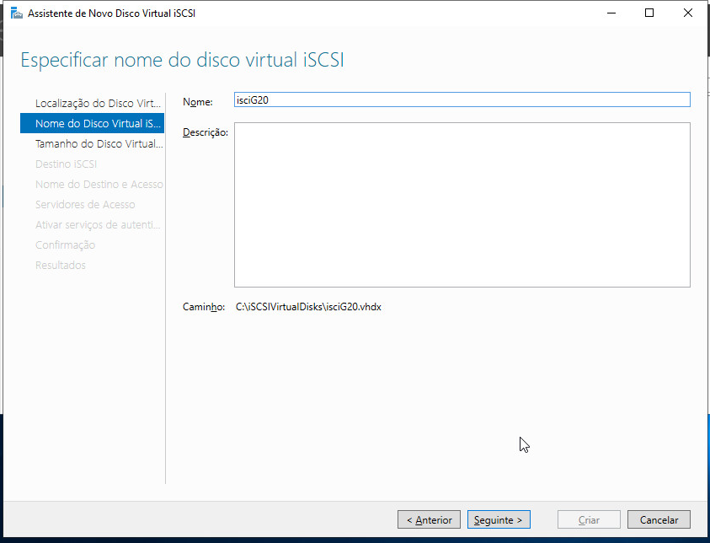

Figura 2-Especificar nome do disco virtual iSCSI

De seguida, temos de definir o tamanho do disco (1GB) e a sua expansão dinâmica.

Figura 3 - Definição do tamanho do disco virtual

Especificar servidores de acesso:

Figura 4- Especificação dos servidores de acesso

Ativar o CHAP, definindo um username e uma password. Finalmente, verificar os dados na janela de resumo e confirmar.

Figura 5- Ecrã de confirmação das definições

Em Linux, para definir o *initiator* é necessário alterar o ficheiro **/etc/iscsi/initiatorname.iscsi** com o InitiatorName igual ao Servidor de Acesso de Windows.

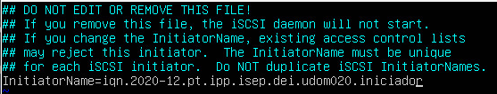

Figura 6- Ficheiro /etc/iscsi/initiatorname.iscsi

Alterar o ficheiro **/etc/iscsi/icsid.conf** com o username e password CHAP definido em Windows.

Figura 7- Ficheiro /etc/iscsi/icsid.conf

A seguir, usar o comando **systemctl restart iscsid open-iscsi** para reiniciar o serviço. Depois, descobrir os nomes dos targets através do comando: “**iscsiadm -m discovery -p 10.9.11.20 -t st”.** De seguida, efetuar o login através de “**iscsiadm -m node -login -T iqn.2020-12.pt.ipp.isep. udom020.iniciador”**

Após o login, criar a partição do novo disco através do comando **fdisk**. Seguidamente, criar um file system através do comando **mkfs. ext4/dev/sbd,** montar o disco com **mount/dev/sbd/media/disk1** e adicionar uma entrada no ficheiro **/etc/fstab** para este ser montado sempre que o sistema arranca.

Segunda parte:

Definir a target em Linux no ficheiro **/etc/tgt/conf.d/target1.conf:**

Figura 8- Ficheiro /etc/tgt/conf.d/target1.conf

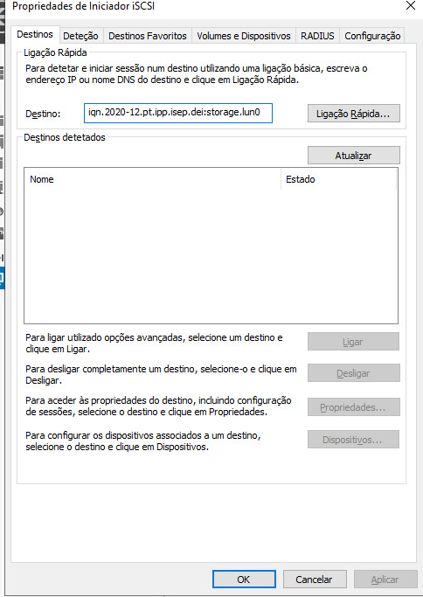

Figura 9- Conecção à target de Linux através do iniciador de Windows

# US2

O iniciador de Linux vai ser ligado automaticamente, sem necessidade de intervenção humana, alterando o ficheiro **/etc/iscsi/iscsid.conf:**

Figura 10- Ficheiro /etc/iscsi/iscsid.conf:

No Windows, ao abrir o **iniciador iSCSI** pela primeira vez, aparece uma janela de aviso para ligar o serviço e para que este seja sempre ligado ao iniciar o computador.

Figura 11- Notificação de serviço iSCSI

Dentro das **propriedades de Iniciador iSCSI,** é possível definir os destinos favoritos. Se o servidor for reiniciado, será efetuada uma tentativa de restauro das ligações a esses destinos.

Figura 12- Propriedades do iniciador iSCSI

# US3

Como administrador do servidor Linux quero que semanalmente seja verificado se  
todos os utilizadores registados em **/etc/passwd** possuem uma entrada no  
**/etc/shadow**. Para além disso pretendo saber se o grupo primário e a *homedir* existem, e se pertencem ao dono e grupo correto. Qualquer inconformidade deve ser registada em **/tmp/auth_errors.**

Para responder a este US foi usado o seguinte script:

Figura 13- Método principal

# 

Figura 14- Método para verificar uma entrada em /etc/shadow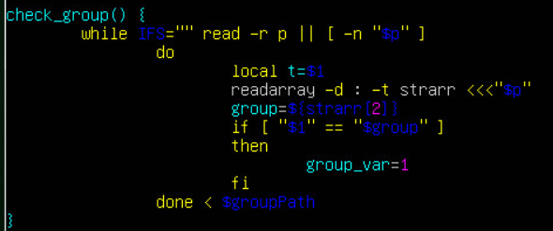

Figura 15- Método para verificar o grupo

# 

Figura 16- Método para verificar o grupo



Figura 17- Script que correrá todos os domingos às 15h definido no ficheiro /etc/crontab

# US4

# Como administrador da infraestrutura quero que todos os utilizadores registados no DC Windows tenham a sessão bloqueada ao fim de 3 minutos de inatividade

Primeiro, usamos o comando “gpedit.msc” no Executar do Windows, para abrir o gestor de políticas locais. Escolher o “Início de sessão interativo: limite de inatividade do computador” e alterar a propriedade para 180 segundos, ou seja, 3 minutos.

Figura 18- Definição de política de inatividade

# Conclusão

Por fim, conclui-se que a elaboração do Sprint 2 permitiu à equipa, uma melhor  
consolidação dos conteúdos aprendidos nas aulas, bem como um conhecimento  
acrescido por praticar e procurar novas maneiras de resolver as questões e poder  
observar o resultado depois das quatro questões de trabalho.